  The Order of the Phoenix (B) | The Order of the Phoenix(B) | The Order of the Phoenix(B) | The Order of the Phoenix(B)
The Order of the Phoenix(B) | The Order of the Phoenix(B) | The Order of the Phoenix(B) | The Order of the Phoenix(B)
The Order of the Phoenix(B) | The Order of the Phoenix(B) | The Order of the Phoenix(B) | The Order of the Phoenix(B)
The Order of the Phoenix(B) | The Order of the Phoenix(B) | The Order of the Phoenix(B) | The Order of the Phoenix(B)
  Dooddoener(W) |   Dooddoener (W) | Dooddoener(W) | Dooddoener(W)

  Zwamdrift(Z) |   Hermelien Griffel(H) |   Hagrid(J) |   Amortentia(C)
  Ron Wemel(S) |   Zegevlier (burgemeester) | 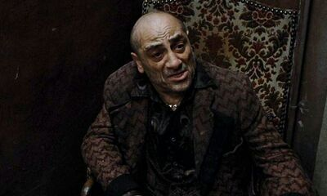  Levenius Lorrebos (D) | 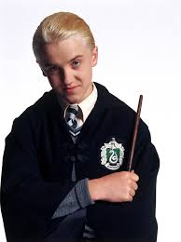  Malfidus (zonde bok)
  Harry Potter (G) | 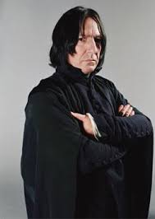  Sneep (WW) | 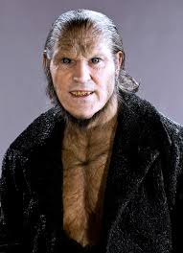  Vaalhaar (BW) |   Sirius Zwarts(V)
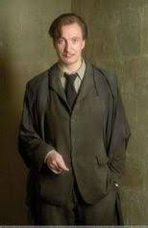  Remus Lupin(R) | 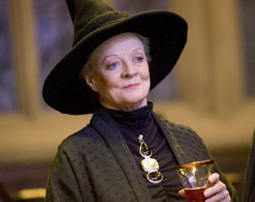  Minerva Andering (SR)

1e nacht:

Zweinstein gaat slapen

Levenius Lorrebos word wakker.
Bekijkt de kaarten optafel en deelt kiest zijn nieuwe karakter kaart.
Hij gaat weer slapen

Amortentia word wakker
Kies twee geliefden.
Gaat weer slapen

Geliefden worden wakker en kijken elkaar aan
Ze gaan weer slapen

Minerva anderling word wakker.
Zij spreekt met de spelleiding een hand gebaar af wat ze tijdens de stemming overdag kan gebruiken om de stemming ongeldig te verklaren
Minerva gaat weer slapen.

Zwamdrift word wakker
Kiest het kaartje wat ze wilt zien en de spel leider laat het zien.
Ziener gaat weer slapen

Harry potter word wakker
Hij kiest iemand om te beschermen deze nacht.
Harry gaat weer slapen

Dooddoeners worden wakker
Sneep en vaalhaar horen hier ook bij.
De dooddoeners stemmen zonder woorden wie er gaat sterven die nacht.
Dooddoeners gaan weer slapen.

Vaalhaar word wakker
Hij geeft aan of hij het slachtoffer wilt besmetten zodat deze ook dooddoener word of niet.
Vaalhaar gaat weer slapen.

Sneep word wakker (om de nacht word hij wakker)
Hij kiest een dooddoener om uit te schakelen
Sneep gaat weer slapen

Serius zwarts word wakker
Hij kiest een persoon waarvan hij wilt weten of die persoon of de persoon links of rechts van hem een dooddoener is.
Serius gaat weer slapen.

Hermelien griffel word wakker.
De spelleider wijst aan wie het slachtoffer is.
Ze kiest of ze haar levens elixer of vergif gebruikt wil gebruiken
Hermelien gaat weer slapen

Zweinstein word weer wakker

Spelleiding maakt bekent hoeveel en welke slachtoffers er zijn.
Bij een bijzonder karacter voert hij de bijpassende actie uit
Geliefden gaan samen dood….

Iedereen bespreekt zijn verdenkingen

Stem ronde om iemand te vermoorden

Indien gelijke stemming zal malfidus worden geoffert.
Als er geen malfidus is zal de zegenvier zijn extra stem kunnen inzetten.
Is er dan nog geen meerderheid voor 1 persoon gaat er niemand dood.
Als je dood bent speel je niet meer mee en praat je niet meer door het spel heen.

Zelfde als hier voor, bijzonder karacter voert zijn actie uit en geliefden gaan samen dood.

Zweinstein gaat slapen

Zwamdrift word wakker
Kiest het kaartje wat ze wilt zien en de spel leider laat het zien.
Ziener gaat weer slapen

Harry potter word wakker
Hij kiest iemand om te beschermen deze nacht.
Harry gaat weer slapen

Dooddoeners worden wakker
Sneep en vaalhaar horen hier ook bij.
De dooddoeners stemmen zonder woorden wie er gaat sterven die nacht.
Dooddoeners gaan weer slapen.

Vaalhaar word wakker ( kan maar 1X)
Hij geeft aan of hij het slachtoffer wilt besmetten zodat deze ook dooddoener word of niet.
Vaalhaar gaat weer slapen.

Sneep word wakker (om de nacht word hij wakker)
Hij kiest een dooddoener om uit te schakelen
Sneep gaat weer slapen

Serius zwarts word wakker
Hij kiest een persoon waarvan hij wilt weten of die persoon of de persoon links of rechts van hem een dooddoener is. (Bij een ja mag hij de volgende nacht weer wakker worden anders verliest hij zijn krachten)
Serius gaat weer slapen.

Hermelien griffel word wakker. (1x leven 1x vergif)
De spelleider wijst aan wie het slachtoffer is.
Ze kiest of ze haar levens elixer of vergif gebruikt wil gebruiken
Hermelien gaat weer slapen

